Конспект занятия по рисованию с использованием нетрадиционных техник «Я рисую море» в старшей группе (рисование-экспериментирование).
Цель: Продолжить формирование навыков рисования с использованием нетрадиционных техник; учить детей планировать свою работу.

Задачи:
- вызвать у детей интерес к созданию образа моря различными нетрадиционными техниками; - инициировать деятельность детей рассказом о Мальчике, который хотел стать художником; - создать условия для детского экспериментирования с разными художественными материалами и инструментами; - продолжать учить детей применять освоенные ранее умения в творческой изобразительной деятельности;
- активизировать нетрадиционные приемы рисования; - развивать воображение, чувство ритма и композиции; - побуждать к активным действиям в совместной деятельности с взрослыми; - воспитывать самостоятельность и стремление к достижению результата; -доставить детям радость от полученных впечатлений.
Предварительная работа: Беседа о жизни морских жителей, подвижная игра «Море волнуется раз, море волнуется два…» («Морская фигура», чтение художественной литературы, рассматривание иллюстраций, альбомов на морскую тематику.
Словарная работа: море бушующее, спокойное, штормовое, синее, тихое, спящее…
Материалы и оборудование: - Репродукции и фотографии с изображением моря и морских обитателей. - Гуашь, кисти, поролоновые губки, щётки зубные, бумага газетная, салфетки, альбомные листы бумаги.

Вводная часть:
-Здравствуйте, ребята! Сегодня мы с вами начинаем очень интересное занятие, изображения моря при помощи необычных материалов и инструментов, некоторые из них вам уже знакомы, а с некоторыми вы познакомитесь впервые.
-Ребята, а вы когда-нибудь видели море? (ответы детей). Какое оно бывает, как вы думаете? (море бушующее, спокойное, штормовое, синее, тихое, спящее). -Ну, что ж, пора приступить к экспериментированию с художественными материалами и инструментами для изображения волн, моря и морской пены. -Только для начала, хотела бы у вас спросить, как вы думаете как еще и чем можно нарисовать море без карандаша и кисточки, кроме тех, о которых вы услышали в истории про Мальчика? (ответы детей) - Подумайте и догадайтесь, как с помощью инструментов, которые лежат у вас на столе можно изобразить морские глубины?. - Хорошо, а как вы думаете, какие цвета больше преобладают на морском дне? (более темные-коричневые, серые, темно-синие, темно-зеленые) А от чего зависит цвет моря? (Ответы детей-от погоды, от времени суток, от глубины, освещения, прозрачности, какой цвет морского дна). Затем педагог показывает, как можно нарисовать морское дно при помощи поролоновой губки и газетной бумаги, волны при помощи зубной щетки, морскую пену методом тампонирования.
Дети приступают к самостоятельному творческому экспериментированию. По ходу занятия педагог читает детям отрывок из стихотворения В. Орлова «Я рисую море»:
Я рисую море, голубые дали.
Вы такого моря просто не видали! У меня такая краска голубая, Что волна любая просто как живая…
(звучит музыка моря) Педагог может предложить свою помощь в работе.
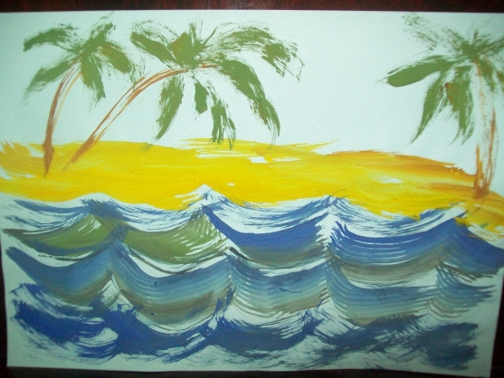

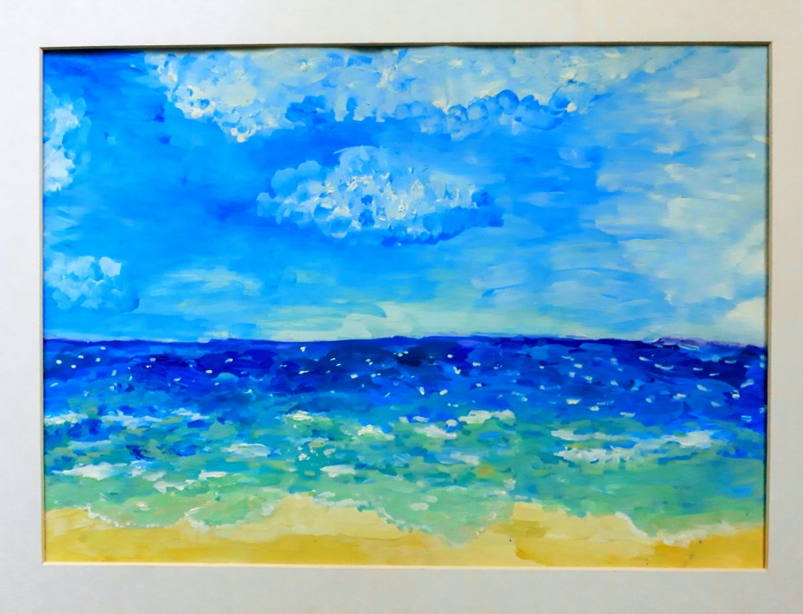
С уважением педагог дополнительного образования Новикова Л.Н.

